小艺帮APP2.0版本用户操作手册

（未报名高考生）

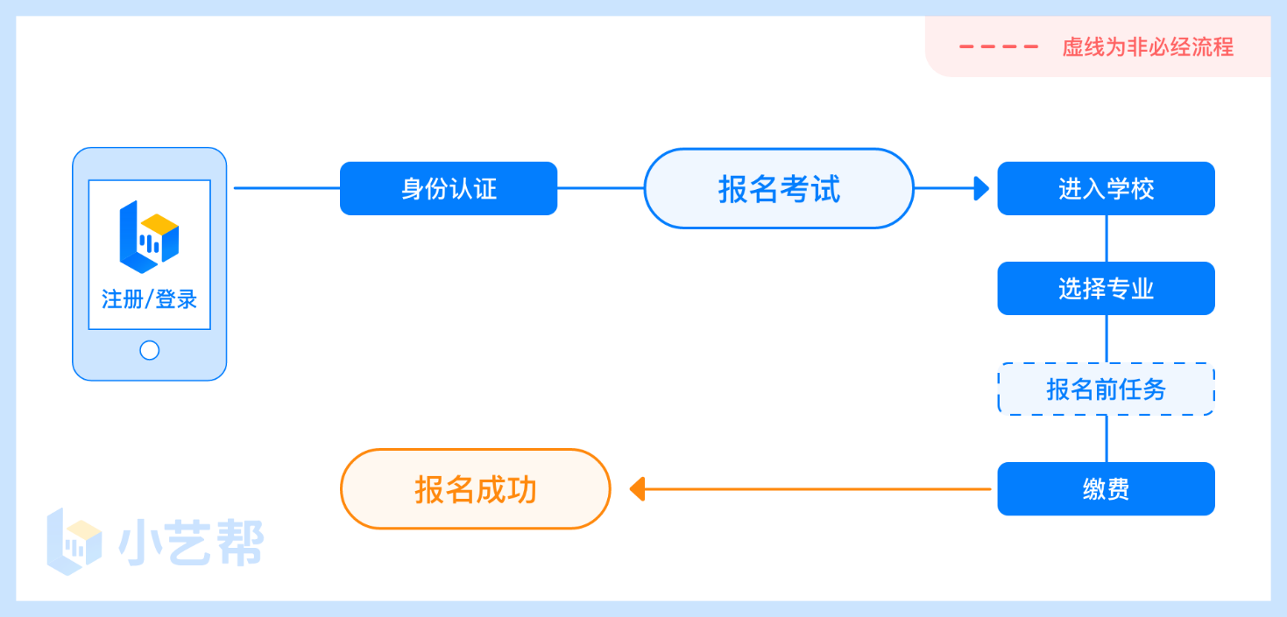
报名前及报名流程图

下载注册及登录

1.1下载安装
扫描下方二维码即可下载安装，或到小艺帮官方网站扫描二维码下载，考生不要通过其他渠道下载。网址：https://www.xiaoyibang.com/
安装时，请授权允许小艺帮使用您的摄像头、麦克风、扬声器、存储空间、网络等权限，以保证可以正常考试。
小艺帮仅提供手机IOS和安卓版本，不支持iPad和各种安卓平板，敬请谅解！

1.2注册
打开app点击【注册】，输入手机号，点击发送验证码后填写，设置密码并牢记，点击注册。
港澳台侨及国际用户请点击注册页下方【港澳台侨及国际用户入口】进行注册。

1.3登录
进入登录页，使用手机号/身份证号/邮箱和密码即可登录，身份证号登录必须是后续完成考生身份认证方可使用，身份证号必须为考生本人身份证号。
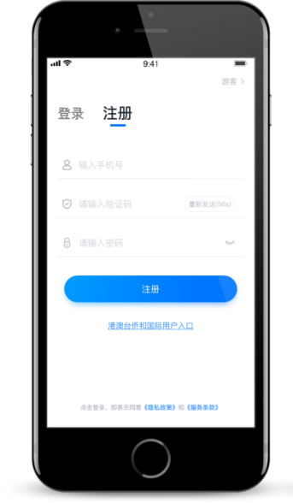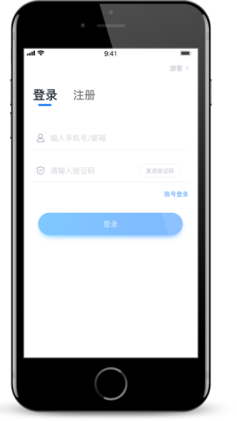

考试报名

首次登录，需要认证考生的报考信息，才可以报名参加考试。注意屏幕下方小蓝条，认证免费，认证后不可更改信息。

2.1身份认证及填写考生信息
——身份认证：
请认证考生身份证照片，按提示上传身份证人像面和国徽面，点击下一步，也可点击右上方手动上传身份证信息，填写身份证上的信息进行验证；港澳台侨及国际考生可选择护照或通行证认证。
如遇到身份证已被验证，可点击“去申诉”，请耐心等待人工审核结果。
请尽早完成身份认证以免影响考试。
——填写考生信息
1.提前准备一张免冠证件照电子版。
2.选择身份“高考生”，按照指引填写学籍信息，即可完成认证。请务必根据实际情况填写准确。

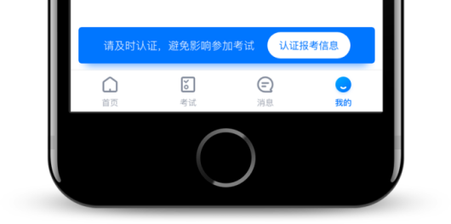
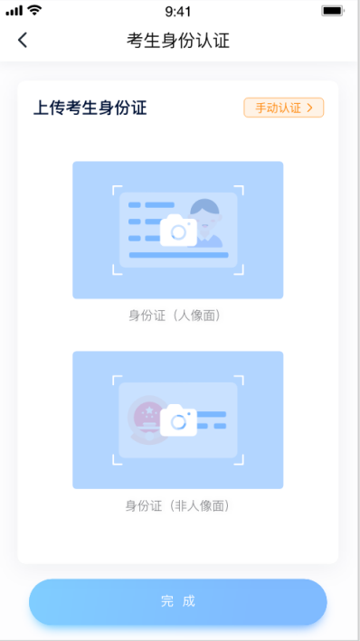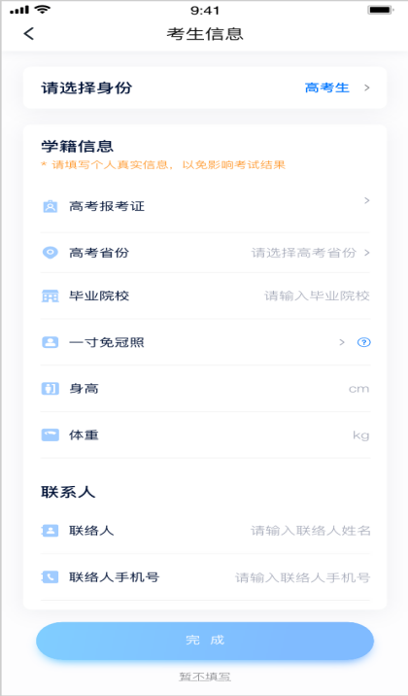

2.2报名缴费
1.在【首页】搜索，或直接在下方列表找到目标学校，点击进入学校详情页，选择报考专业进入；
2.报名时请确认招考地区是否正确，仔细阅读报名信息、报名须知、招生专业信息、报考要求及录取规则；
3.点击下方报名按钮，选择支付方式支付费用，完成考试报名。
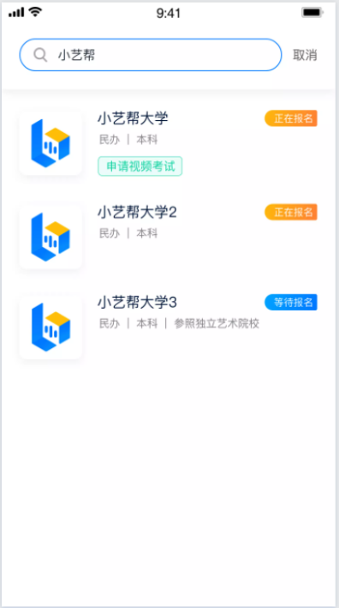
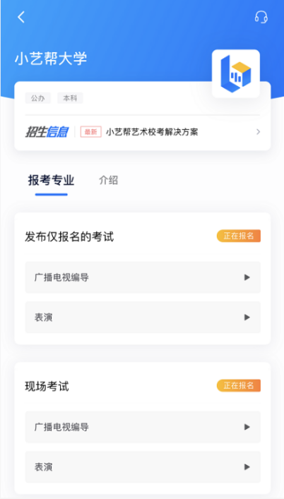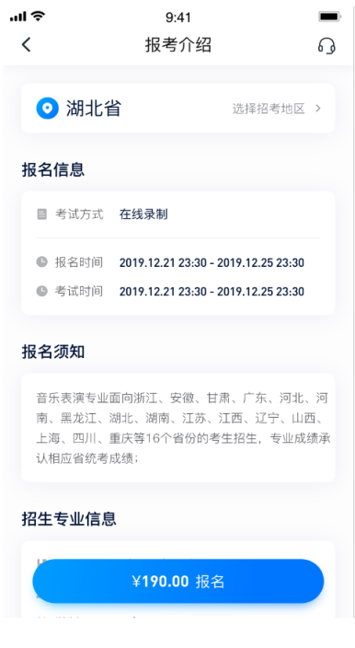
4.部分院校在缴费前需要填写报名前任务，按要求填写各任务，点击完成任务进入缴费页面，支付后即可完成考试报名。若无报名前任务填写要求则不用处理。
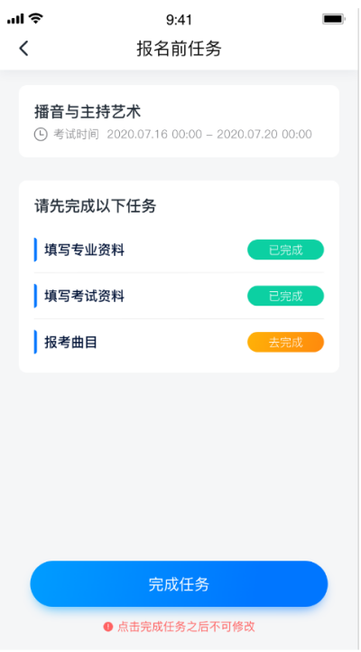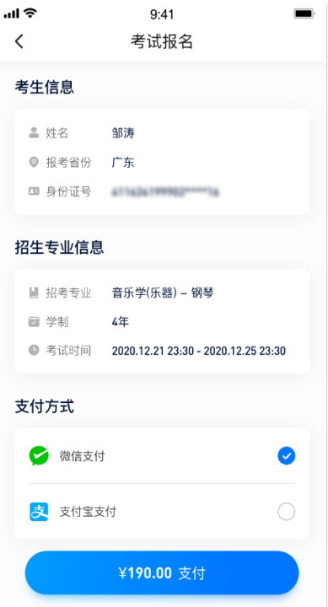

考前准备
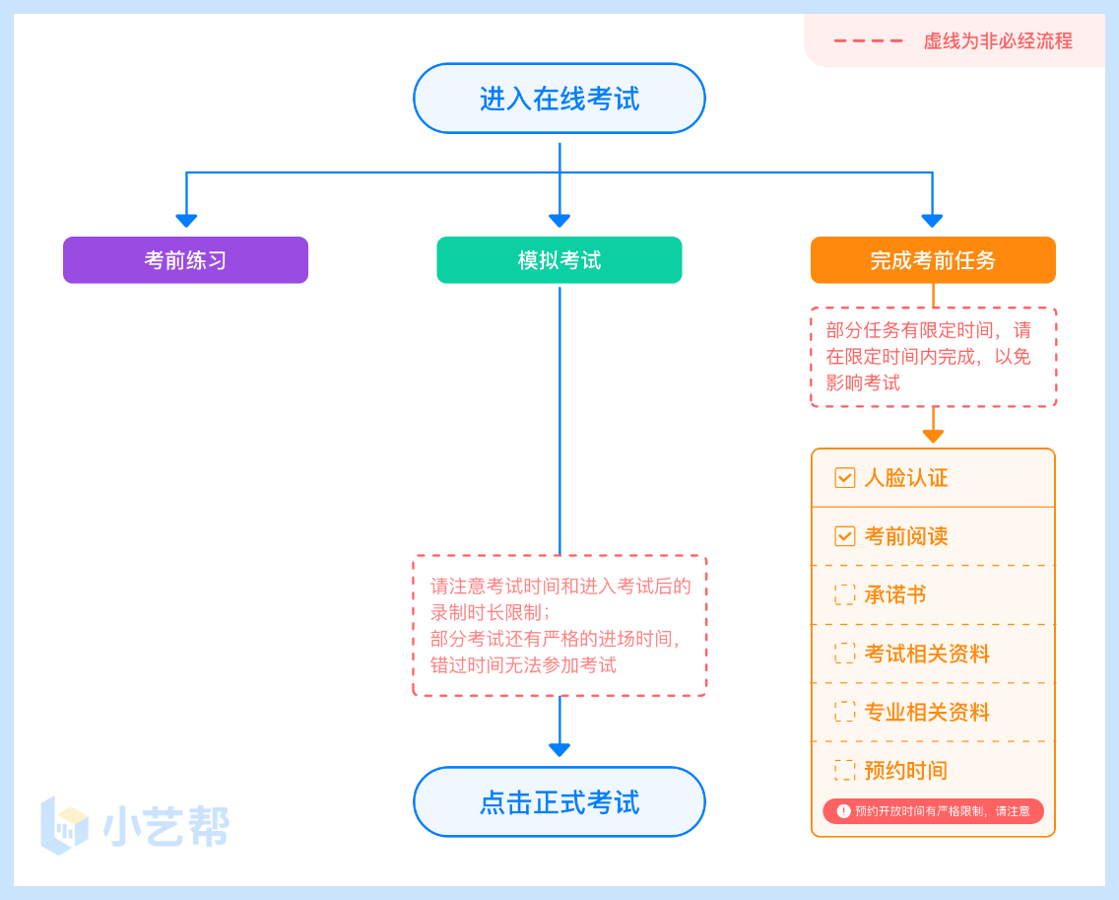

3.1人脸验证
首次视频考试前需要进行人脸验证，注意考试列表屏幕上方红色条，点击开始验证，按提示进行人脸验证，验证完成后方可参加考试；
若多次人脸验证失败可以申请“人工审核”，请耐心等待人工审核结果。
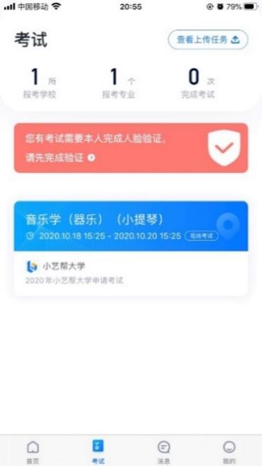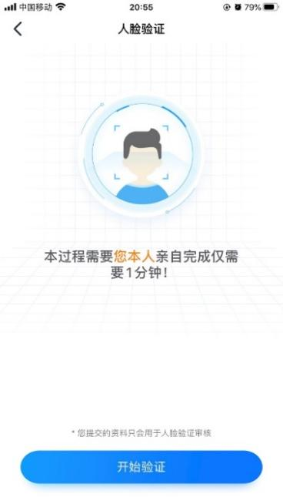

3.2考前准备
在考试列表中点击对应考试进入，考前需完成屏幕上方考前任务，部分考前任务有时间限制，请在规定时间内完成，以免影响正式考试。
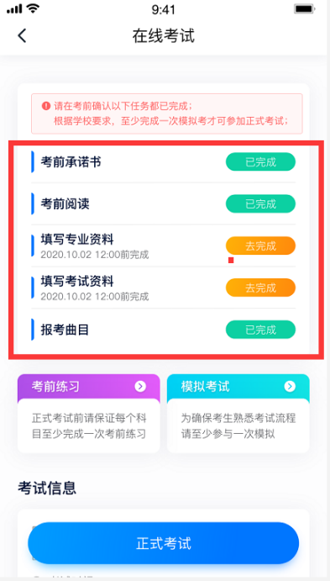

3.3考前练习
在考试详情页点击考前练习，允许访问麦克风及摄像头，请仔细阅读考试相关要求，开始练习录制，考前练习不限时间不限次数。部分考试科目可提前结束录制，部分科目需要等待系统自动结束录制。

3.4模拟考试
每场考试至少有一场模拟考试，模拟考试除题目外，其他与正式考试完全一致，请务必提前认真完成模拟考试并提交视频，熟悉考试流程。
点击模拟考试，开始人脸识别，人脸识别通过后根据提示音开始考试，录制完毕后可查看录制视频并提交或返回再次录制。笔试类考试录制完毕后不能回看视频及再次录制。
在正式考试前请务必进行考前练习及模拟考试，以提前熟悉正式考试流程。
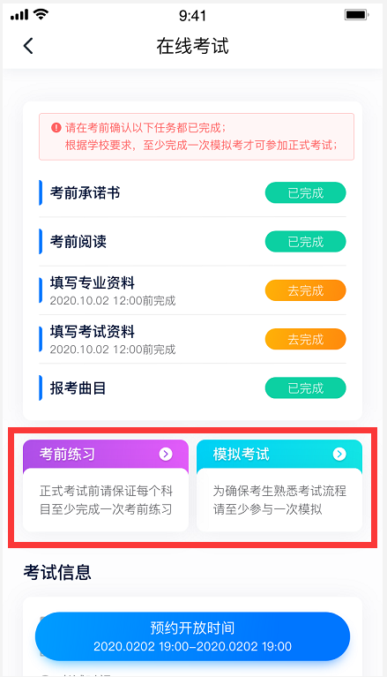

正式考试及视频提交
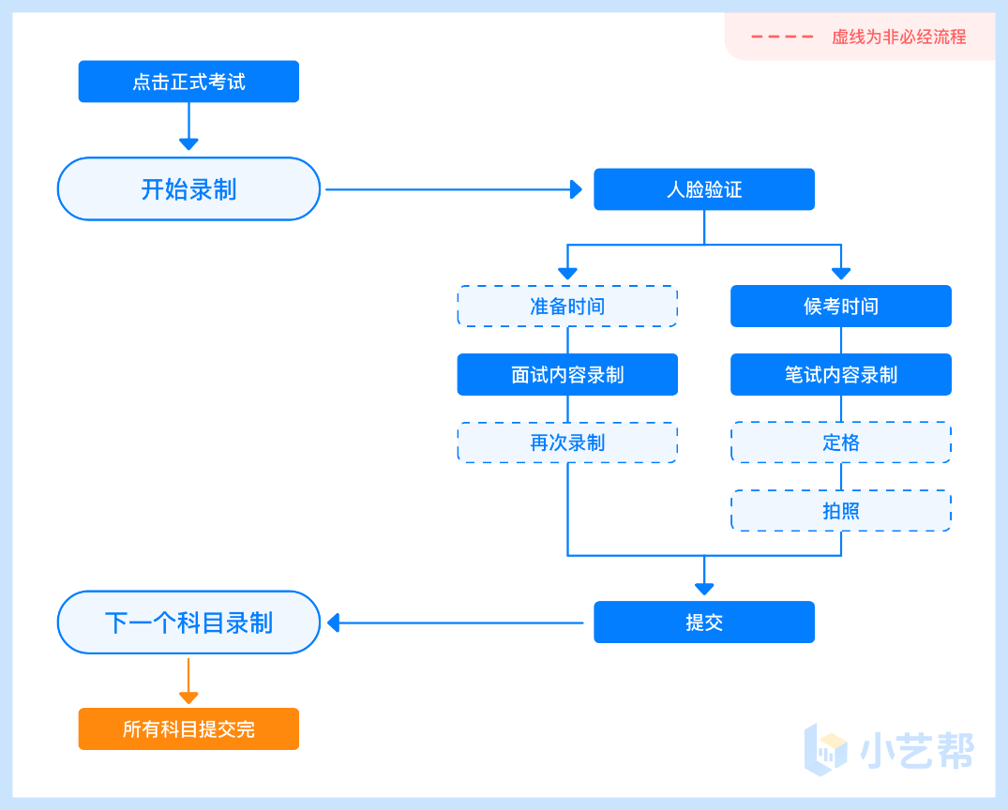

4.1视频录制注意事项
1.考试时间：
考生须在规定考试时间，参加正式考试视频录制并提交考试视频，点击【正式考试】，点击单个科目开始科目录制。请在规定时间内完成全部科目的提交。
2.人脸识别：
开始具体科目考试，首先按科目要求或表演需要，根据系统引导，选择横屏或者竖屏拍摄，选择前置或者后置摄像头。
根据语音提示进行人脸识别，请注意不要使用美瞳、不要化浓妆等，避免人脸识别失败，浪费考试时间。连续3次人脸识别失败，需要重新走“人脸验证”流程。人脸识别通过后，需要调整人和手机的位置，请考生不要离开拍摄范围。
3.录制次数：
考试科目有多次录制机会，若有多次录制机会则录制按钮上会有数字显示。考生只要有合适的视频即可提交，无须使用全部的录制机会。
科目录制完毕后，可查看视频，并选择其中最合适的1个视频，提交上传作为考试视频。
不要错过提交时间，错过提交时间无法再次上传。
【一经上传，不得更改！】
4.考试形式：
每个科目，根据考试内容的不同，考试形式会有差别，考生请务必多参加考前练习以及模拟考以熟悉具体流程。
请在考试时间结束前完成录制并提交视频。

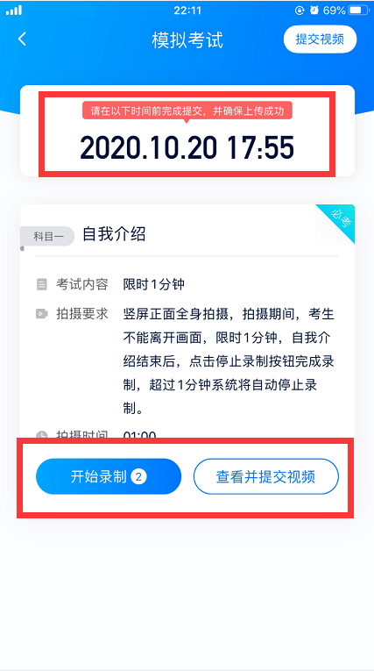

4.2提交视频
科目录制完毕后，可查看视频，并选择其中最合适的1个视频，提交上传为考试视频。
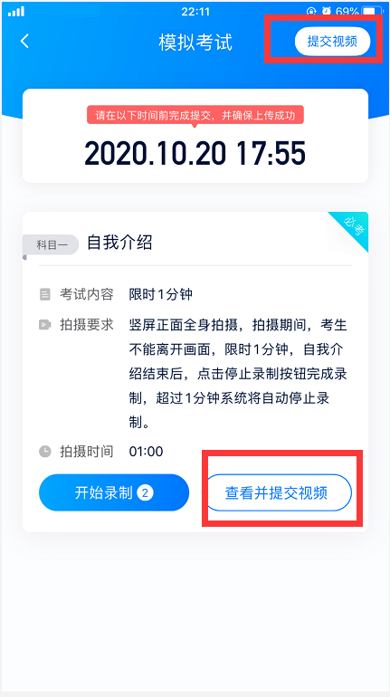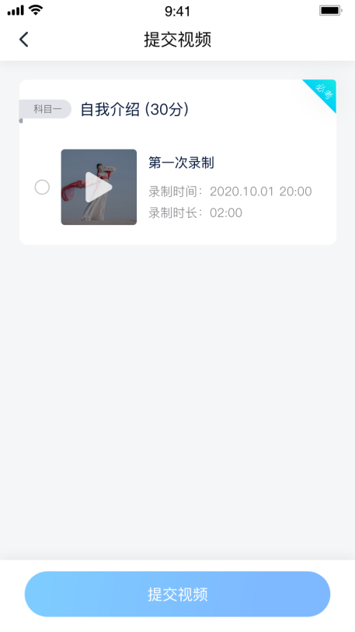
提交后，可以在“查看提交状态”里看到视频上传进度。提交成功或考试时间结束后，考试状态显示已结束。
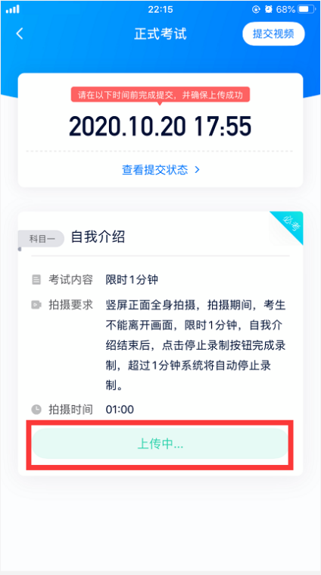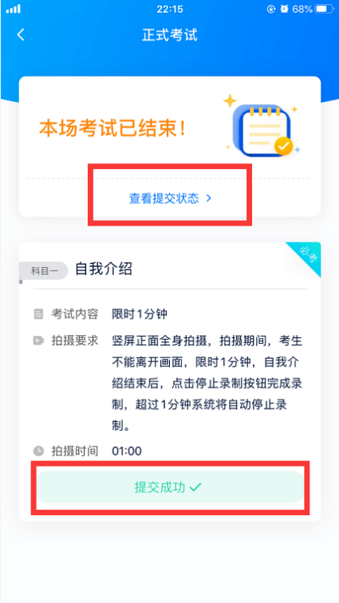
说明1：
如果视频上传失败，我们会提醒您【重新上传】，请留意视频上传页或【考试】列表页底部，点击【重新上传】即可。您可以切换Wi-Fi和4G网络进行尝试。
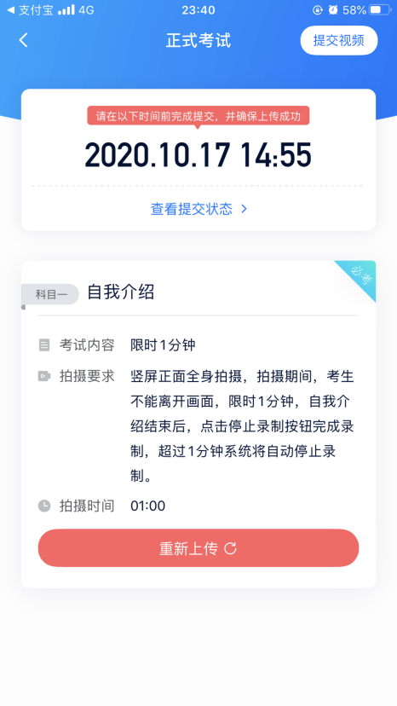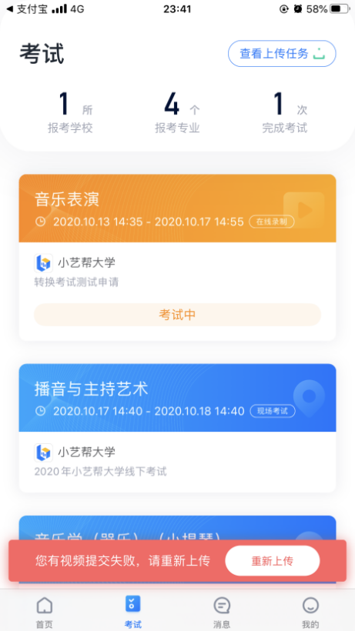
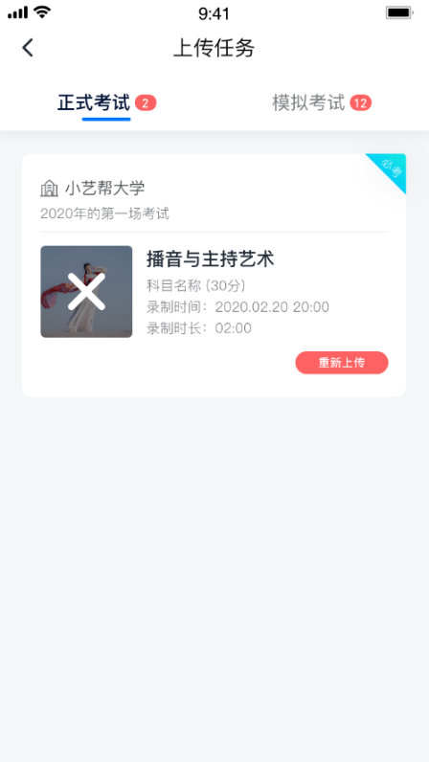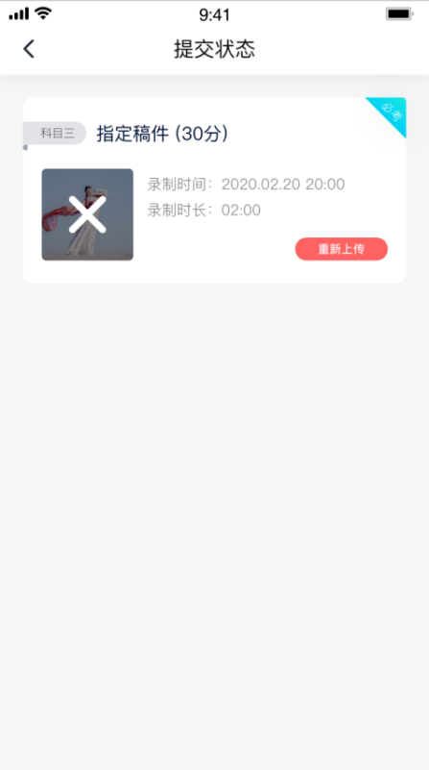
说明2：
除非学校有特殊要求，否则正式视频录制中，不得出现任何可能影响评判公正的信息或标识（如含考生信息的提示性文字、图案、声音、背景、着装等），更不得出现考生姓名、生源地、考生号、证件号、就读中学等个人信息，否则将被视为违规，并取消报名资格。
考试须由考生本人独立完成（个别需伴奏或协助的科目除外，详细见学校公布的招生简章和具体考试科目要求），过程中不得出现其他人在画面中。不得对考试内容进行截图、翻录、传播及任何形式的公开。
说明3：
正式视频录制为在线实时录制，录制时需保证手机电量充足，存储空间充足，建议连接优质Wi-Fi网络，关闭手机通话、录屏、外放音乐、闹钟等可能导致录制失败应用程序。
为保证视频录制效果，建议使用手机支架、手持稳定器等辅助设备进行拍摄。

技术咨询
QQ号：800-180-626
服务时间：周一到周日，8:00-24:00，其他时间的咨询会延迟到当天8:00处理，敬请谅解！
以上咨询方式仅限小艺帮AP的系统操作及技术问题咨询。

